**杨琪 3220105354**

**关于专业分流咨询设施布置志愿活动**

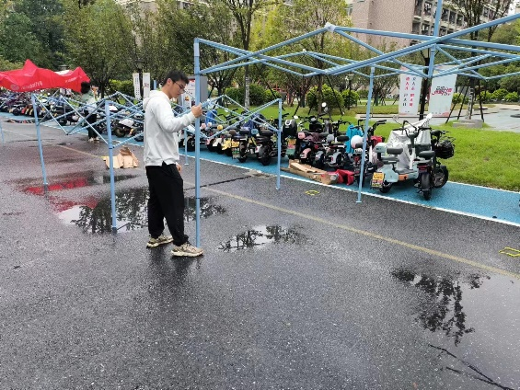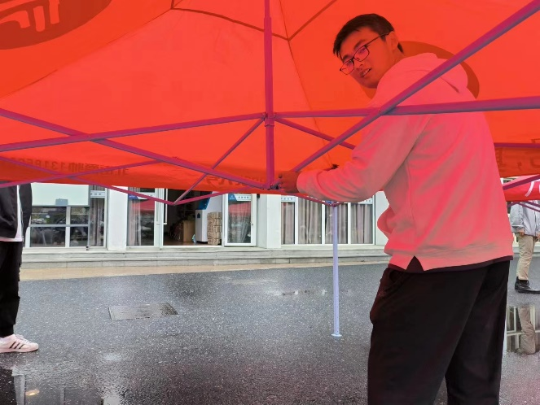

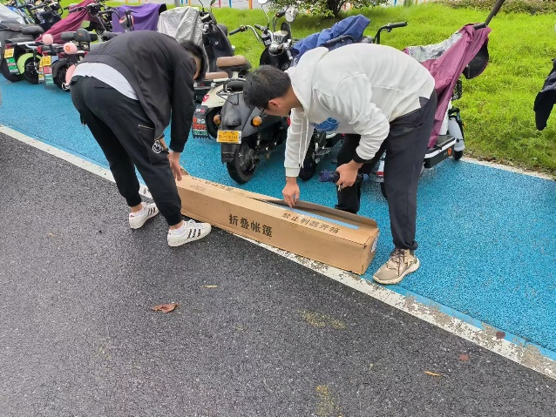

**2022年10月9日，在丹青学园里参加遮阳棚搭建志愿者活动。这次活动刚开始以为是搭个棚子那么简单，但是实践起来对于第一次的我来说还是要摸索的。**

**进行过程中有一些步骤顺序不对，搭起来就很费力，后来知道后就轻车熟路了。**

**主要是这次志愿活动毕竟是为了专业分流，我们本身也是受益者 ，也很荣幸可以为我们大家做一下实际意义的事情**